Group payment 團體繳費
1.團報的每個人員都要自己先去完成報名
2.有一個發起者去把這些人全部加在一起
3.繳費

操作流程:
- 首先要先登入自己(發起人)報名年會的帳號、密碼
- 再點選下方圖片
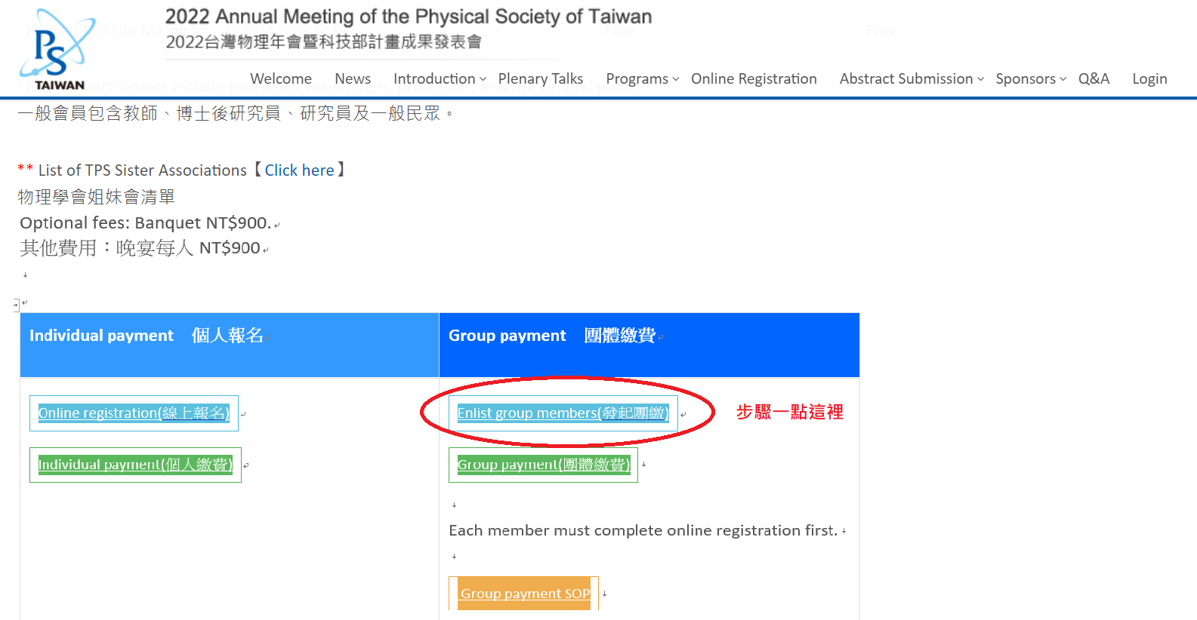
- 請所有成員各自報名後，提供各自成員的註冊信箱及報名序號
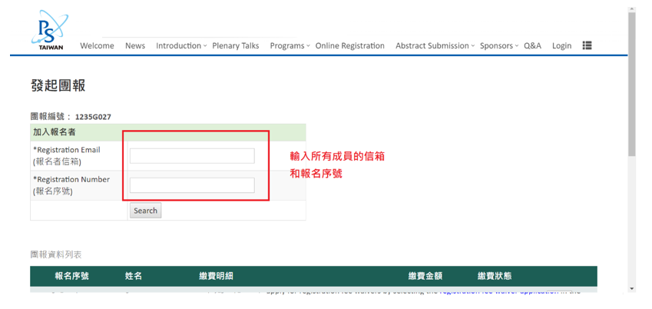

- 輸入完成後最下方可以點選線上繳費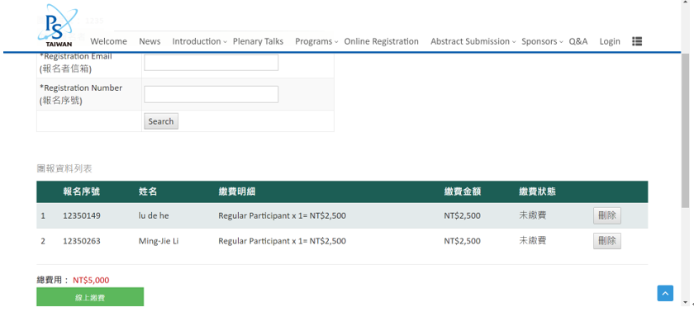
註一:若此時沒有輸入完畢所有成員，可以擇其他時間再回來輸入，原本輸入的並不會消失!但必須用原本發起人的帳號、密碼登入
註二:若選超商繳費需要3~5個工作天後才會入帳，承辦單位對到帳才會發完成報名通知給團報所有成員，故若當下沒收到通知請不要擔心!
註三:如果確定已輸入完畢所有團體繳費成員，除了可以在發起團繳頁面點選
”線上繳費”進行繳費，也可以點選下方”團體繳費”按鈕直接繳錢